《网络系统综合设计》项目报告

基于双机协同的实时图像远程监测与课堂行为分析系统

—— 融合自定义 TCP 传输、YOLOv8 人体检测与视觉大模型行为分类的两阶段方案

填写说明（提交前请替换以下占位信息，并删除本提示块）
项目 | 内容
学校 / 系 | 【请填写】计算机科学技术系
专业 / 班级 | 计算机科学与技术 / 计 23【X】班
课程名称 | 网络系统综合设计（2 周 2 学分）
学期 | 2025—2026 学年第 2 学期（第 15—16 周）
选题类型 | 第（6）类：基于双机的实时图像远程监测与异常分析系统
设计题目 | 基于双机的实时图像远程监测与异常分析系统（课堂行为场景）
小组组长 | 【姓名 / 学号】
小组成员 | 【成员 2 姓名 / 学号】、【成员 3 姓名 / 学号】、【成员 4 姓名 / 学号】
指导教师 | 【请填写：张晓明 / 崔宁 / 卓政 / 张莉 / 吴永豪 之一】
完成日期 | 2026 年 6 月
代码仓库 | XaneheCode/YOLOv8-ClassBehave
注：任务书《网络系统综合设计》V1.1（2026-06-05，课程负责人张晓明）列出 6 类选题，本组对应第（6）类”基于双机的实时图像远程监测与异常分析系统”，每组 4 人，图像场景自选，本组选定”课堂行为（含睡觉、玩手机、低头等）“。

摘要
本项目面向课堂教学场景，设计并实现了一套基于双机协同的实时图像远程监测与课堂行为分析系统。系统由前端采集笔记本与后端分析笔记本组成：前端通过摄像头采集课堂画面，经 JPEG 压缩后以自定义 NSGD TCP 帧协议经无线局域网传输至后端；后端完成收包、解码、智能识别、行为研判与异常报警，并保存截图与 CSV 日志，形成完整的”采集—传输—分析—报警—记录”闭环。
在智能识别方案上，项目经历了三次迭代，最终形成两阶段识别架构：第一阶段由 YOLOv8 仅负责高鲁棒性的人体检测，第二阶段将检出的人体框外扩裁剪、编号拼接成大图后交由视觉大模型（GPT-5.5 / 通义千问 Qwen-VL）完成六类课堂行为分类，并通过多模型融合策略提升手机使用等易混类别的判别能力。系统同时保留训练好的六类行为 YOLO 权重作为回退方案。
实验结果表明：自定义 TCP 协议在 640 像素宽、8 FPS 条件下可稳定传输并正确处理粘包/拆包；人体检测经现场数据微调后，独立现场照片的人体检出数由 197 提升至 285（mAP50 由 0.931 提升至 0.954）；在 84 个人工复核目标上，多模型融合的加权得分率达 93.10%，优于单独 GPT 的 89.29% 与千问的 74.05%。系统提供 Qt 双端 GUI 与浏览器 Web 控制台两套演示界面，自动化测试全部通过，可满足课程验收与答辩展示要求。
关键词：网络综合设计；双机协同；TCP 自定义协议；YOLOv8；视觉大模型；课堂行为分析；异常检测

目录
- 绪论
- 需求分析与总体方案
- 系统总体架构设计
- 网络传输协议设计
- 核心功能模块设计与实现
- 智能模型应用与训练
- 实验方案设计与测试结果
- 创新特色与技术前沿
- 存在问题与改进方向
- 小组分工与个人贡献
- 结论
- 参考文献
- 附录

一、绪论

1.1 课题背景与意义
课堂是教学活动的核心场所，学生的课堂状态（专注听讲、举手互动、阅读书写、低头玩手机、趴桌睡觉等）是评价课堂质量的重要依据。传统的人工巡查方式存在覆盖面有限、主观性强、无法量化记录等问题。随着计算机视觉与深度学习的发展，利用摄像头对课堂画面进行自动化、智能化分析成为可能。
本课题以《网络系统综合设计》课程为依托，选题为指导书中的”基于双机的实时图像远程监测与异常分析系统”，并将异常分析场景具体化为”课堂行为识别与异常预警”。课题同时覆盖课程要求的多个核心知识点：
- 图像采集：摄像头视频流的实时获取与编码；
- 网络远程传输：自定义协议、数据包结构与可靠传输设计；
- 后端图像处理：解码、缓存、可视化；
- 智能模型应用：目标检测与视觉大模型推理；
- 异常报警与日志：可解释的多帧研判规则与证据留存。
因此，本课题既是一次完整的网络系统工程实践，也是一次智能视觉算法的综合应用，具有较强的工程性、综合性与前沿性。

1.2 国内外研究与文献调研现状
在课堂行为识别方向，已有大量公开数据集与模型工作：
- SCB-Dataset 系列（Student Classroom Behavior）是面向课堂行为检测的代表性数据集，SCB-Dataset5 记录约 7,428 张图片、106,830 个标注，覆盖举手、读书、写字、低头、趴桌、玩手机等约 20 类课堂对象/行为，与本系统目标高度吻合；
- Roboflow Universe 上的课堂行为数据集（约 14.2k 张图片）进一步补充了 sleep、bow_head、Using_phone、writing 等类别；
- CrowdHuman 是面向密集人群的人体检测数据集，常用于提升遮挡、密集场景下的人体框召回；
- 在目标检测算法上，YOLO 系列（YOLOv5/YOLOv8）凭借实时性与易用性成为课堂行为检测的主流选择；
- 在多模态方向，视觉大模型（如通义千问 Qwen-VL、GPT 系列视觉接口）具备零样本/少样本的语义理解能力，为细粒度、边界模糊的行为分类提供了新思路。
调研同时发现一个关键问题：单一数据集训练的六类行为 YOLO 容易对特定教室、拍摄角度和标注风格过拟合，在远景、多目标、遮挡的真实课堂中漏检明显，且”低头写字 / 看书 / 玩手机”等行为在视觉上高度重叠，纯检测模型难以稳定区分。这一发现直接驱动了本项目从”单模型检测”向”人体检测 + 大模型分类”两阶段方案的演进。

1.3 设计任务与要求
依据《网络系统综合设计》任务书 V1.1，本组选题为第（6）类”基于双机的实时图像远程监测与异常分析系统”，任务书对该选题的设计基本要求为：
各小组选择不同的图像场景（如课堂睡觉、拥挤、打架、上课、登高等行为）；编程实现图像传输到后端；后端编程处理图像；后端采用 YOLO 模型等进行目标检测和行为分析；异常发现后报警，界面显示报警信息。
据此，本设计需完成：
- 实现双机网络通信，使前端摄像头画面实时传输到后端（图像传输）；
- 在后端完成图像解码、显示与处理（后端图像处理）；
- 使用 YOLO 等目标检测/智能模型识别课堂画面中的人与行为（目标检测与行为分析）；
- 设计可解释的异常判定规则与多帧报警机制（异常报警）；
- 在界面中展示实时画面、检测框、报警信息、时间与统计结果（界面报警显示）；
- 形成可用于验收答辩的运行截图、测试数据、源程序与设计报告。
本设计与课程四项教学目标的对应关系如下，本报告（设计报告，占总成绩 35%）重点支撑目标 1、2、4：
课程教学目标 | 内涵 | 本设计的支撑 | 设计报告分值
目标 1 | 深化网络原理理解，用于协议分析与应用设计 | 第四章 NSGD 协议设计、第三章总体架构 | 14%
目标 2 | 构造网络协议包，增强协议/算法实现与创新 | 第四章帧编解码、第五章算法、第八章创新 | 14%
目标 3 | 网络采集/仿真构造数据并实现数据处理 | 第六章数据集与训练、第七章实验数据处理 | （主要由阶段检查与验收答辩考核）
目标 4 | 表达设计方案、通过答辩、形成报告 | 本报告整体结构、图表、分工与自评 | 7%

1.4 本文主要工作
- 设计并实现了自定义 NSGD TCP 帧协议，完整覆盖魔数、帧序号、时间戳、长度字段与粘包/拆包处理；
- 构建了”前端采集发送 + 后端接收分析 + 报警记录”的双机软件体系；
- 提出并落地”YOLOv8 人体检测 + 视觉大模型行为分类”的两阶段识别架构，并设计了人体裁剪编号拼图算法与多模型融合策略；
- 完成了数据集调研、六类行为 YOLO 训练、人体检测现场微调与大模型分类准确率评测等系列实验；
- 实现了 Qt 双端 GUI 与浏览器 Web 控制台两套演示界面，并建立了完整的自动化测试与证据归档体系。
为便于对照，下表给出任务书第 5.4 条要求的报告内容与本报告章节的对应关系：
任务书要求内容 | 本报告对应章节
① 题目与设计要求 | 1.3 设计任务与要求
② 课题文献查阅说明 | 1.2 国内外研究与文献调研现状
③ 系统架构图 | 3.2 总体数据流（架构图）
④ 系统功能框图 | 3.3 系统功能框图
⑤ 设计流程图 | 4.4 发送/接收流程、5.5 两阶段流程图
⑥ 算法描述 | 5.4 行为研判、5.6 编号拼图、5.7 融合策略
⑦ 运行界面截图 | 5.9 运行界面与截图说明
⑧ 设计要点和主要程序片断 | 第四、五章关键代码片段
⑨ 系统运行与调试结果 | 第七章 实验方案设计与测试结果
⑩ 小组任务分工说明和自评 | 第十章 小组分工与个人贡献
⑪ 存在的问题与今后的解决思路 | 第九章 存在问题与改进方向
⑫ 参考文献 | 第十二章 参考文献

二、需求分析与总体方案

2.1 功能需求
编号 | 功能 | 说明
F1 | 图像采集 | 前端调用摄像头按设定分辨率与帧率采集画面
F2 | 图像传输 | 通过自定义 TCP 协议在无线局域网内可靠传输 JPEG 帧
F3 | 图像接收与显示 | 后端解码并实时显示画面、网络状态、帧率
F4 | 目标/行为识别 | 检测人体并分类六类课堂行为
F5 | 异常研判 | 对异常行为进行多帧连续判定
F6 | 报警与记录 | 触发报警提示，仅对异常目标标红，保存截图与 CSV
F7 | 本地演示 | 支持图片/视频本地素材测试，便于验收快速展示
F8 | 大模型可配置 | 运行时切换 GPT-5.5 / 千问，并可调整大模型目标上限

2.2 非功能需求
- 实时性：在 640 像素宽、5—10 FPS 下保证可用的端到端时延；
- 可靠性：TCP 可靠传输，正确处理粘包/拆包、断线与异常帧；
- 可解释性：异常判定采用阈值化的多帧规则，便于答辩说明；
- 可扩展性：识别后端支持双模式切换与多种大模型接口；
- 可演示性：同时提供正式双机链路与单机 Web 链路。

2.3 设备与运行环境
类别 | 配置
前端笔记本 | 内置/外接摄像头，连接无线局域网
后端笔记本 | 安装依赖，运行检测端（建议带 GPU 更佳）
网络 | 两台笔记本位于同一无线局域网
语言/运行时 | Python 3.12（避免使用 3.14，防止 NumPy/OpenCV 二进制不兼容）
关键依赖 | OpenCV、Ultralytics(YOLOv8)、PyQt6、NumPy、requests、dashscope
云端训练 | NVIDIA RTX 3060 12GB、PyTorch 2.5.1+cu124、CUDA 12.4、Ultralytics 8.3.230

2.4 总体技术方案：两条演示链路
为兼顾”网络设计特色”与”现代化展示”，系统提供两条互补的演示链路：
- 正式双机链路（网络设计核心）：Qt 前端发送端 → 自定义 NSGD TCP 帧包 → Qt 后端分析端。完整保留包头、帧编号、时间戳、长度字段、粘包处理与收发线程，是课程网络设计的主线。
- 单机展示链路（快速演示）：浏览器 Web 控制台，通过本地 HTTP API（/api/yolo-frame、/api/vlm-frame）调用同一套 YOLO 与大模型分析逻辑，适合图片、视频、摄像头的快速演示与前端界面展示，无需 Node.js。

三、系统总体架构设计

3.1 体系结构
系统采用”前端采集发送 + 后端接收分析 + 报警显示”的双机分层架构。前端逻辑保持轻量（仅采集、压缩、发送），后端集中承载网络接收、智能分析、异常研判与记录，从而把课程要求的”网络监控”与”智能模型应用”集中呈现。

3.2 总体数据流（架构图）
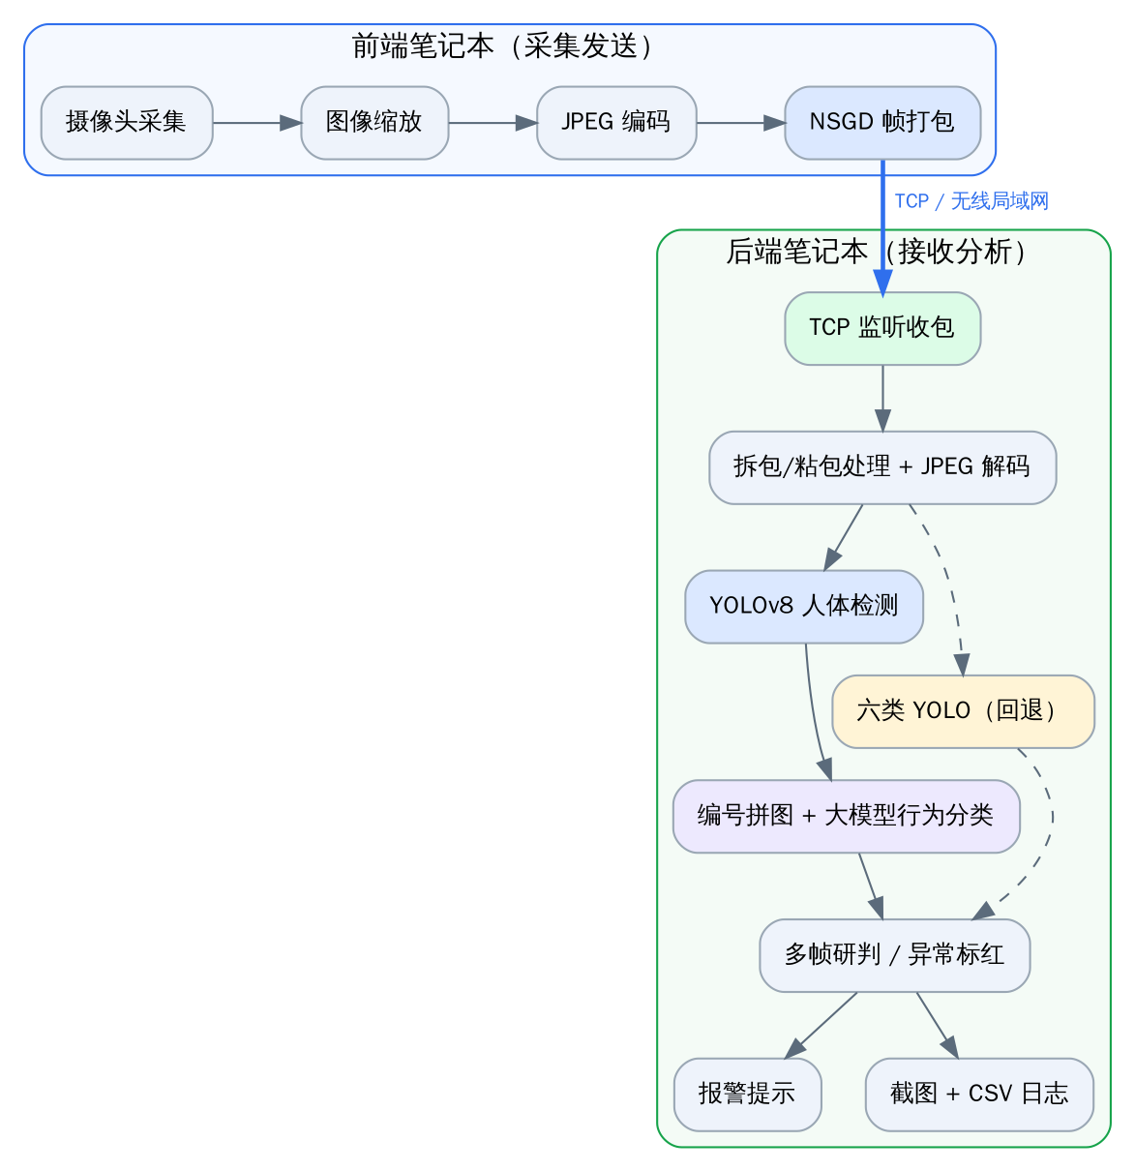
图 3-1 系统总体架构图（前端采集 → NSGD TCP 传输 → 后端”人体 YOLO + 大模型分类”，六类 YOLO 为回退 → 多帧研判 → 报警与记录）

3.3 系统功能框图
系统按”采集—传输—处理—识别—研判—展示/记录”组织功能，功能框图如下：
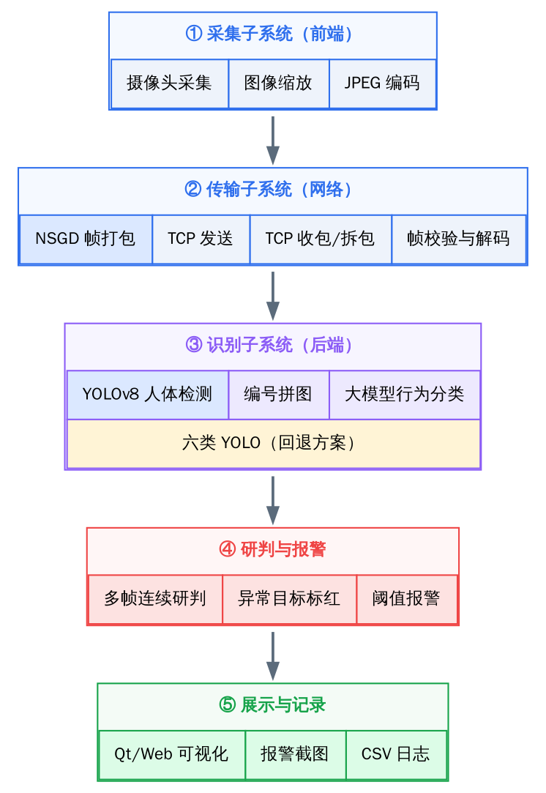
图 3-2 系统功能框图（采集 → 传输 → 识别 → 研判报警 → 展示记录）

3.4 软件模块划分
层次 | 模块 | 源文件
公共层 | TCP 帧协议 | src/common/protocol.py
公共层 | 图像编解码 | src/common/image_codec.py
公共层 | 数据类型定义 | src/common/types.py
公共层 | Qt 仪表盘主题 | src/common/qt_dashboard_theme.py
前端 | 命令行发送端 | src/frontend/camera_client.py
前端 | Qt 发送端 GUI | src/frontend/gui_client.py
后端 | 命令行后端 | src/backend/app.py
后端 | Qt 后端 GUI | src/backend/gui_app.py
后端 | YOLO 检测适配器 | src/backend/detector.py
后端 | 行为分析与报警 | src/backend/behaviour_analyzer.py
后端 | 人体裁剪编号拼图 | src/backend/person_crop_grid.py
后端 | 大模型分析 | src/backend/qwen_analysis.py
Web | 本地 HTTP 服务 | src/web/server.py
Web | 前端控制台 | web-dashboard/

四、网络传输协议设计
本章是本课程设计的网络核心，对应评分中”网络协议知识描述”与”远程传输系统设计”。

4.1 传输层选型（TCP vs UDP）
课堂图像帧体积较大且要求完整可解码，因此第一版选择 TCP Socket。相较 UDP，TCP 的优点是：
- 可靠有序：保证每一帧 JPEG 完整、有序到达，避免花屏；
- 便于讲解：可清晰展示协议设计、数据包结构与异常处理；
- 粘包可控：通过”定长包头 + 变长负载”的应用层协议彻底解决 TCP 字节流的粘包/拆包。
代价是实时性略低于 UDP，但在课堂监控这种”准实时”场景下完全可接受。

4.2 NSGD 自定义帧协议
系统定义了名为 NSGD 的应用层帧协议，采用”固定 20 字节包头 + 变长 JPEG 负载”结构。包头使用网络字节序（大端）打包，格式为 !4sIQI：
字段 | 类型 | 长度 | 说明
magic | 4s | 4 B | 固定魔数 NSGD，用于帧同步与合法性校验
frame_id | I(uint32) | 4 B | 帧序号，用于统计丢帧与排序
timestamp_ms | Q(uint64) | 8 B | 前端采集时间戳（毫秒），用于估算端到端时延
image_len | I(uint32) | 4 B | JPEG 负载字节长度
image_data | bytes | 变长 | JPEG 图像内容（上限 10 MB）
核心编码逻辑（src/common/protocol.py）：
MAGIC = b"NSGD"
HEADER_FORMAT = "!4sIQI" # 大端：魔数4 + 帧号4 + 时间戳8 + 长度4 = 20 字节
HEADER_SIZE = struct.calcsize(HEADER_FORMAT)
MAX_IMAGE_BYTES = 10 * 1024 * 1024
def encode_packet(frame_id, timestamp_ms, image_bytes):
# 入参合法性校验：帧号/时间戳非负、负载非空且不超限
header = struct.pack(HEADER_FORMAT, MAGIC, frame_id, timestamp_ms, len(image_bytes))
return header + image_bytes

4.3 粘包 / 拆包处理
TCP 是面向字节流的协议，多帧数据可能被合并（粘包）或拆分（拆包）。系统通过先读固定包头、再按 image_len 精确读取负载的方式解决该问题，核心是一个”读满 N 字节”的循环函数 recvall：
def recvall(conn, size):
chunks, remaining = [], size
while remaining > 0:
chunk = conn.recv(remaining)
if chunk == b"":
raise ConnectionError("Socket closed before enough bytes were received")
chunks.append(chunk)
remaining -= len(chunk)
return b"".join(chunks)
接收时先 recvall(HEADER_SIZE) 读满 20 字节包头并校验魔数与长度，再 recvall(image_len) 读满整帧 JPEG，从根本上避免半帧解码导致的花屏。

4.4 发送 / 接收流程（流程图）
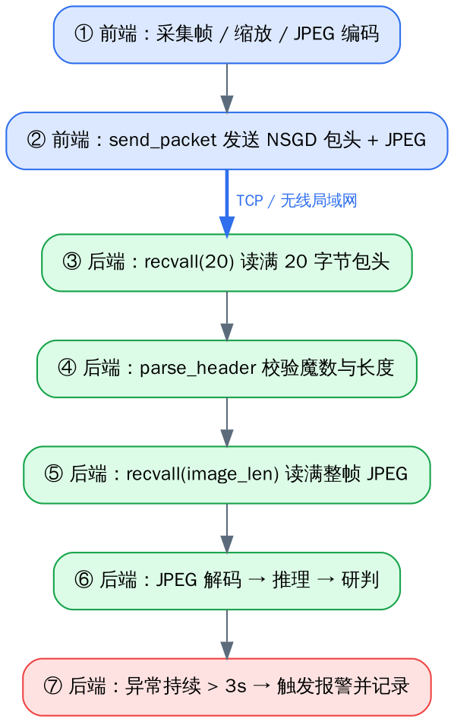
图 4-1 NSGD 帧收发时序流程（前端蓝、后端绿、报警红）

4.5 异常与可靠性处理
异常情况 | 处理方式
魔数不匹配 | 抛出 Invalid frame magic，丢弃并重新同步
长度非法（≤0 或 >10MB） | 拒绝该帧，避免内存异常
连接中途关闭 | recvall 抛 ConnectionError，后端释放接收线程并提示离线
摄像头打开失败 | 前端提示错误并停止采集
模型加载失败 | 后端提示模型路径或依赖错误
推理耗时过长 | 调小推理分辨率或降低发送帧率

五、核心功能模块设计与实现

5.1 前端采集发送模块
前端（gui_client.py / camera_client.py）使用 OpenCV 周期性读取摄像头帧，按设定宽度缩放以降低带宽，编码为 JPEG 后封装为 NSGD 帧发送。Qt 发送端提供后端 IP、端口、摄像头编号、宽度、FPS、JPEG 质量等参数设置，并采用与浏览器控制台一致的仪表盘风格。

5.2 后端接收与解码模块
后端（gui_app.py / app.py）默认监听 0.0.0.0:5001，通过 Qt 工作线程持续收包、拆包、解码，并把最新帧送入识别流水线。界面实时展示画面、网络状态、帧率、检测耗时与报警状态。

5.3 YOLO 目标检测模块
detector.py 封装 Ultralytics YOLO：
- 默认推理尺寸 imgsz=960，兼顾大教室小目标与实时速度；
- 默认置信度阈值 conf=0.25；
- 通过 allowed_labels 过滤类别（如两阶段方案中仅保留 person）；
- 输出统一为 Detection(label, confidence, bbox) 数据结构，便于下游处理。

5.4 课堂行为分析与报警模块
behaviour_analyzer.py 实现可解释的多帧连续研判。系统定义六类行为，并区分正常与异常：
- 正常：Hand-raise（举手）、Reading/Writing（统一展示为”学习”）；
- 异常：Useing-Phone（使用手机）、Head-down（低头）、Sleeping（睡觉）。
研判规则：
- 仅统计置信度 ≥ min_confidence(0.35) 的异常标签；
- 某异常标签连续持续 ≥ threshold_seconds(3.0 秒) 才触发报警；
- 异常消失时清零其计时，避免误累计；
- 仅对异常目标标红，正常目标保持绿色，不再”全员变红”。
报警时输出 AlarmState（是否报警、可疑、持续时长、异常数量与标签集合），并保存截图与 alarms.csv 记录。展示配色：举手蓝、学习绿、手机红、低头橙、睡觉紫。

5.5 两阶段「人体检测 + 大模型分类」模块
这是系统当前的默认识别方案，流程为：
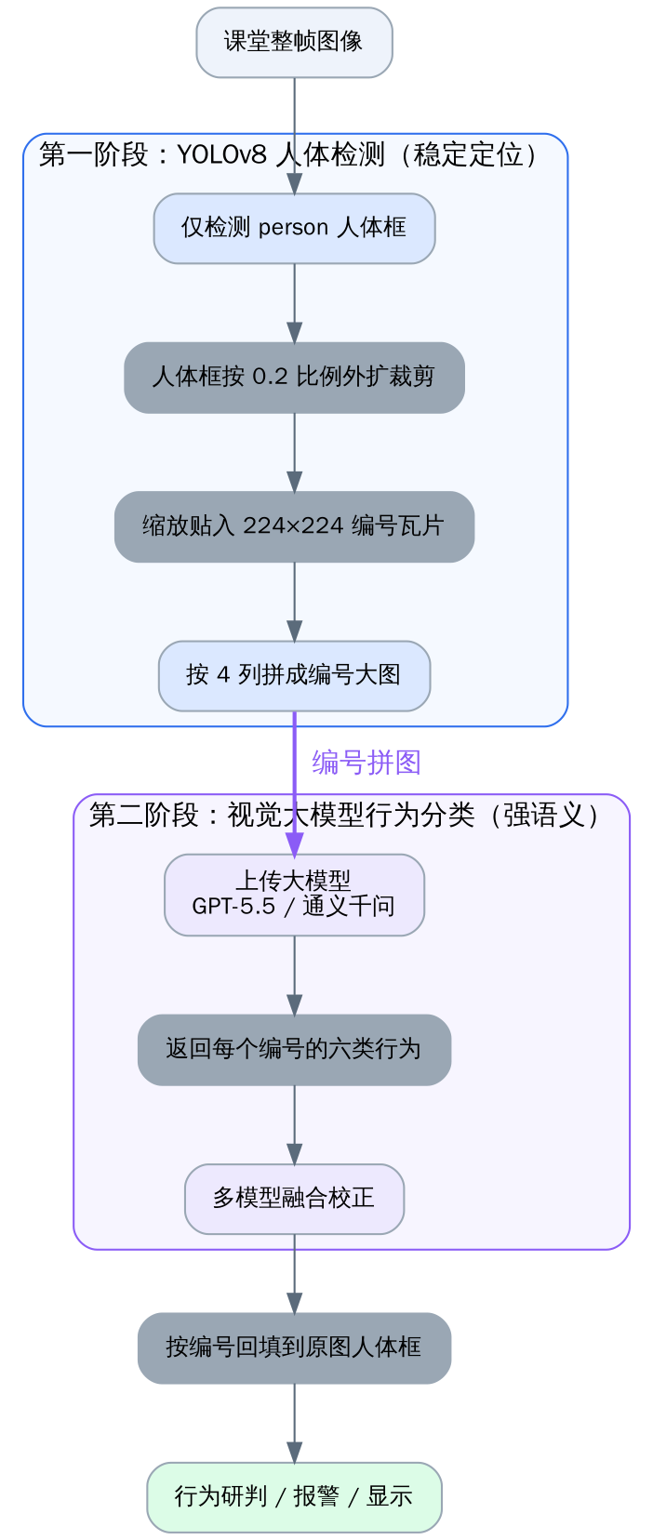
图 5-1 “YOLOv8 人体检测 + 视觉大模型行为分类”两阶段流程
该设计的优势在于：把”稳定的人体定位”交给擅长目标检测的 YOLO，把”语义边界模糊的行为分类”交给具备强语义理解的视觉大模型，从而缓解纯六类 YOLO 在写字/看书/玩手机之间的混淆问题。当大模型不可用或目标数超限时，可一键切回训练好的六类 YOLO 权重作为回退。

5.6 人体裁剪编号拼图算法
person_crop_grid.py 负责把多个分散的人体框组织成一张”编号大图”：
- expand_bbox：按 padding_ratio=0.2 对人体框外扩，保留肢体与上下文；
- _fit_crop_to_tile：等比缩放贴入 224×224 瓦片并居中，背景填充浅灰；
- _draw_person_id：在瓦片左上角绘制蓝底白字编号；
- build_person_crop_grid：默认 4 列、最多 30 人拼成网格，返回 源编号→Detection 映射，便于把大模型结果精确回填到原图坐标。

5.7 大模型提示工程与多模型融合
qwen_analysis.py 统一适配两类视觉接口：
- 通义千问 Qwen-VL（qwen3.6-flash，DashScope 接口）；
- GPT-5.5（OpenAI 兼容 /v1/chat/completions 接口）。
为约束输出，系统精心设计了提示词（Prompt Engineering）：
- 强制只输出 JSON，且 label 只能取规定的六类，禁止 standing/sitting/normal 等杂类；
- “使用手机”优先判定：看到手机、手持小矩形屏幕即判 Useing-Phone；仅有台式机/笔记本/键鼠/显示器时不判手机；
- 严格区分写字（看到笔尖/握笔/纸面书写）、看书（仅阅读无书写动作）与低头（看不清具体行为）；
- 可选叠加像素坐标网格辅助大模型定位；
- 对返回结果做标签归一化（大量中英文别名映射）、坐标裁剪与 JSON 容错解析。
工程上还做了大量稳健性处理：OpenAI 路径默认将上传图缩至 640 像素宽、超时 120 秒、PNG 失败自动回退 JPEG、连续上传失败后冷却 30 秒重试，避免中转站偶发 HTTPS 断连导致请求堆积。
多模型融合策略：以 GPT 结果为主；仅当 GPT 判为 Head-down 且千问判为 Useing-Phone 并给出手机证据时，才用千问的手机结论覆盖。该策略不允许千问覆盖 GPT 的写字/看书，从而在”提升手机召回”与”避免写字误报为手机”之间取得平衡。决策流程如下：
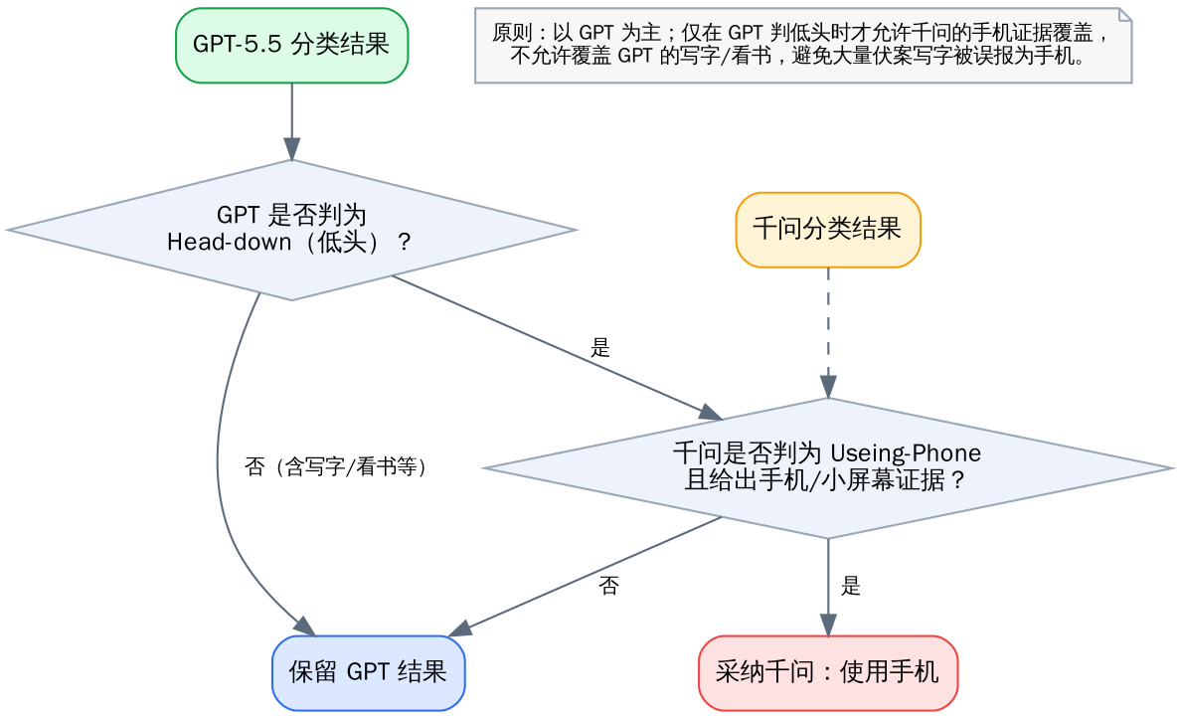
图 5-2 GPT 与千问多模型融合决策流程

5.8 人机交互界面
系统提供两套界面，均采用现代 SaaS 仪表盘风格（见 gui-design/课堂行为远程监测系统-GUI设计概念稿-v1.png）：
(1) Qt 双端 GUI：后端窗口分为后端控制区、日志区与画面区，支持监听地址/端口、模型路径、报警秒数、输出目录、大模型选择（GPT-5.5 / 千问）与大模型目标上限等运行时配置，并在独立的”大模型分析结果”窗口展示编号拼图与分类结果；同时支持”选择图片测试 / 选择视频测试”直接演示模型效果。
(2) 浏览器 Web 控制台，分为四个模块：
模块 | 功能
发送端 | 摄像头/图片/视频输入，按间隔抽帧上传
实时分析 | 仅展示 YOLO 结果：画面、检测框、FPS、时延、分辨率、目标数、行为计数、报警状态
大模型 | 仅展示大模型结果：编号拼图、分类列表、运行状态、回填画面
日志设置 | 上传、YOLO、大模型、跳过与错误状态
为避免视频/直播连续分析时大模型请求堆积，前端在上一轮请求未返回前会跳过下一轮大模型上传，而 YOLO 实时分析仍按间隔持续更新。

5.9 运行界面与截图说明
任务书要求报告包含”运行界面截图”。以下为验收必备截图清单，请在排版 Word 版时将实际截图插入对应位置（建议每图配图题与简短说明）。
图号 | 截图内容 | 占位
图 5-3 | 前端 Qt 发送端窗口（IP、摄像头、宽度、FPS、JPEG 质量） | 【插入截图】
图 5-4 | 后端 Qt 监听端窗口（监听地址、模型、报警秒数、大模型选择） | 【插入截图】
图 5-5 | 后端检测画面：人体框 / 六类行为框与置信度 | 【插入截图】
图 5-6 | 同一帧”正常目标绿色、异常目标红色”的目标级标红 | 【插入截图】
图 5-7 | 异常持续超过 3 秒后的报警提示 | 【插入截图】
图 5-8 | “大模型分析结果”窗口：编号拼图 + 分类列表 | 【插入截图】
图 5-9 | 浏览器 Web 控制台四模块（发送端/实时分析/大模型/日志） | 【插入截图】
图 5-10 | output/alarms/alarms.csv 报警记录 | 【插入截图】
提示：仓库 output/playwright/ 下已有 Qt 后端/前端界面的滚动布局截图，gui-design/ 下有界面设计概念稿，均可作为配图素材。

六、智能模型应用与训练
本章对应评分中的”智能模型应用效果”与”技术前沿”。

6.1 模型方案三次演进
阶段 | 方案 | 动机与结论
一 | 直接使用课堂六分类 YOLO | 快速跑通闭环，但现场远景漏检、类别混淆明显
二 | 用新数据集继续训练六分类 YOLO 并做 A/B 验证 | 指标可用，但真实现场仍不稳定，写字/看书/玩手机重叠严重
三 | 重构为”YOLO 人体检测 + 大模型行为分类”，保留六类 YOLO 回退 | 人体框更稳定，行为分类语义更强，成为最终默认方案
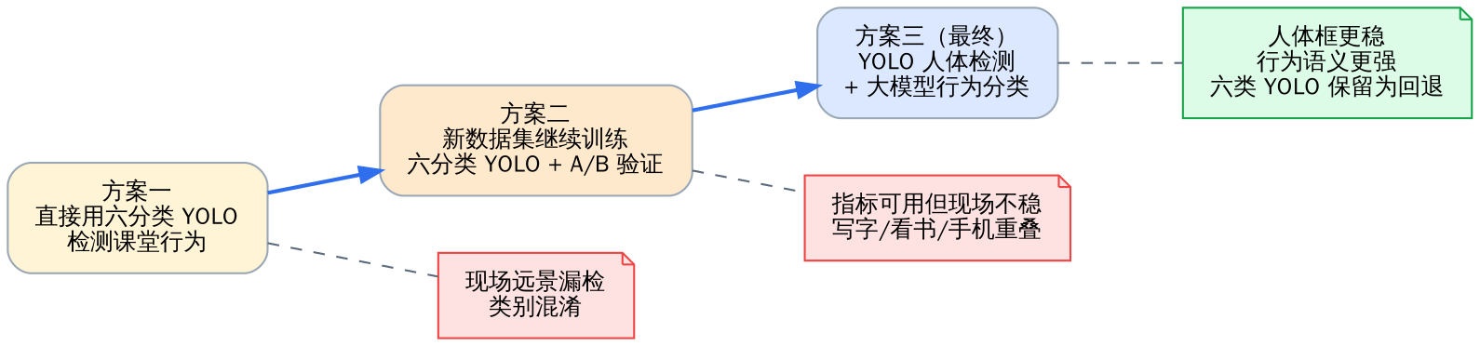
图 6-1 识别方案三次演进（问题驱动的迭代）

6.2 数据集调研与选型
调研并记录了 SCB / SCB-Dataset5、Student Behaviour Detection v6、Roboflow 课堂行为大规模版本（约 14.2k 张）、CrowdHuman 人体检测权重以及自采的现场课堂照片与录屏抽帧。调研结论是：应优先补充远景、多目标、遮挡、不同教室视角的数据，而非单纯堆叠同类样本，以缓解过拟合。

6.3 六类行为 YOLO 训练
模型 | 训练设置 | Precision | Recall | mAP50 | mAP50-95
Student Behaviour v6 | e20 / imgsz640 | 0.739 | 0.685 | 0.709 | 0.466
merged-classroom-6cls-v2 | e50 / imgsz960 | 0.783 | 0.736 | 0.782 | 0.516
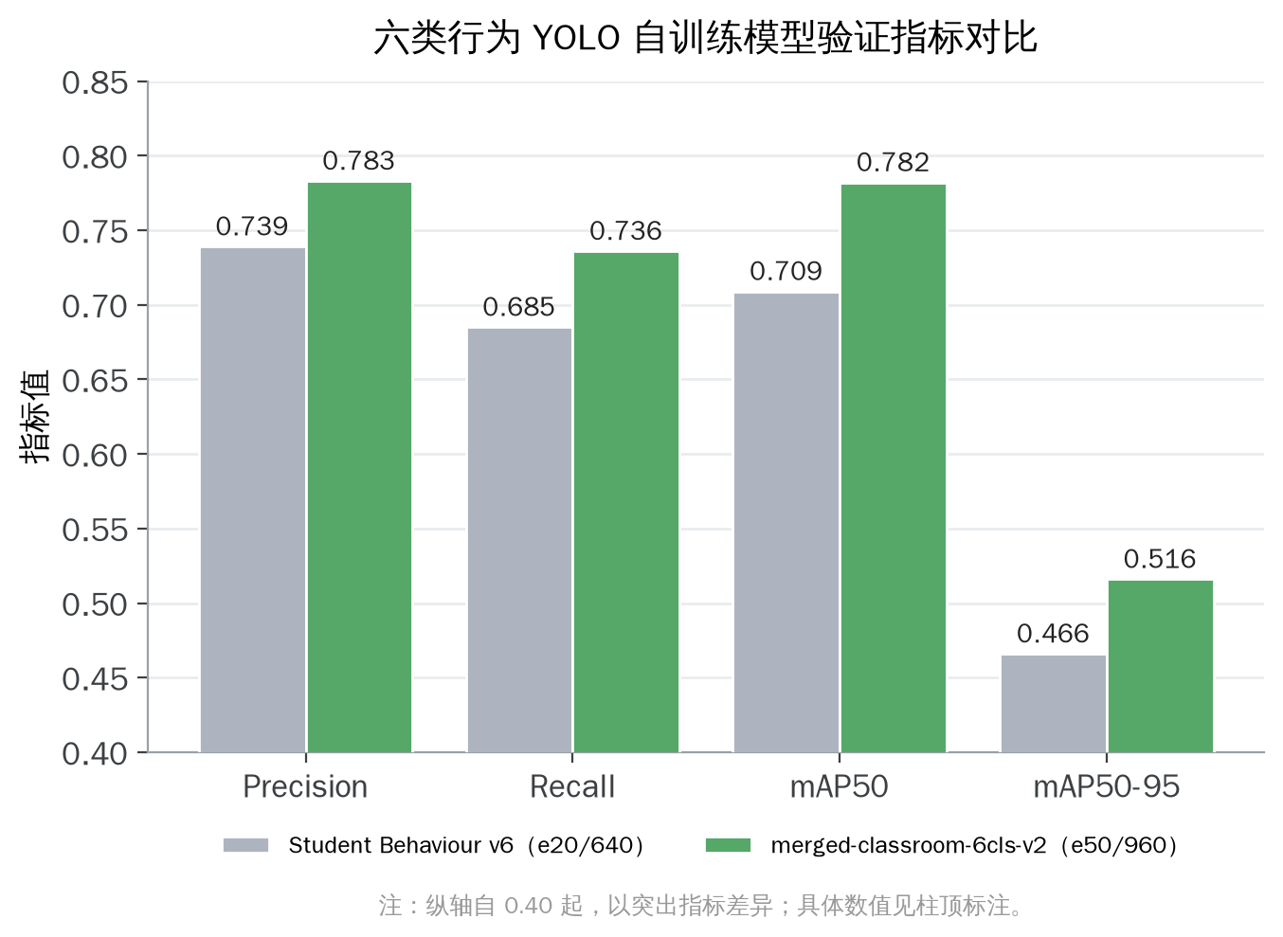
图 6-2 六类行为 YOLO 自训练模型验证指标对比
结论：数据集内部指标可达可用水平，但真实现场照片中仍出现漏检与类别混淆，印证了”纯六类 YOLO 行为分类不够稳定”的判断，为两阶段方案提供了依据。

6.4 人体检测现场微调
以 CrowdHuman 预训练权重为基础，加入 83 张现场抽帧（7,436 个人体框）进行微调，使人体检测更适应固定机位、大教室远景、后排小目标与遮挡：
模型 | P | R | mAP50 | mAP50-95
CrowdHuman 原始权重 | 0.833 | 0.866 | 0.931 | 0.855
现场微调 v1 | 0.905 | 0.872 | 0.954 | 0.795
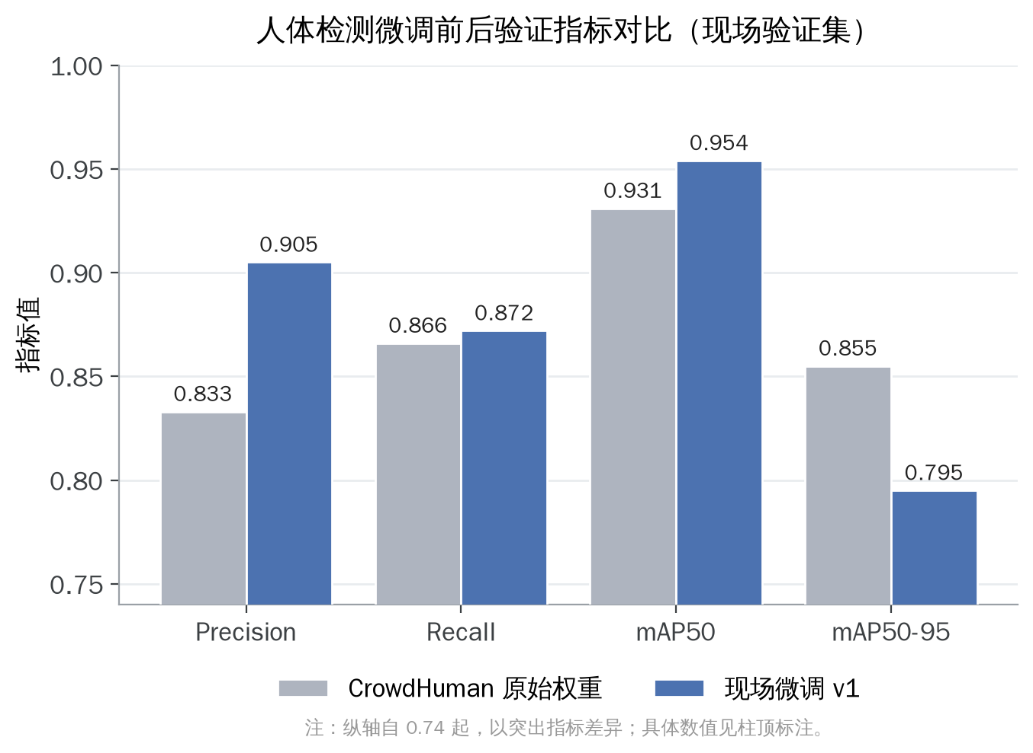
图 6-3 人体检测微调前后验证指标对比（Precision/Recall/mAP50 提升，mAP50-95 略降）
训练以 CrowdHuman 预训练权重为起点、在现场验证集上收敛 50 轮，mAP50 收敛到 0.954（高于基线 0.931），mAP50-95 收敛到 0.795（低于基线 0.855），呈现”召回与中低 IoU 命中提升、高 IoU 贴合度略降”的典型微调权衡：
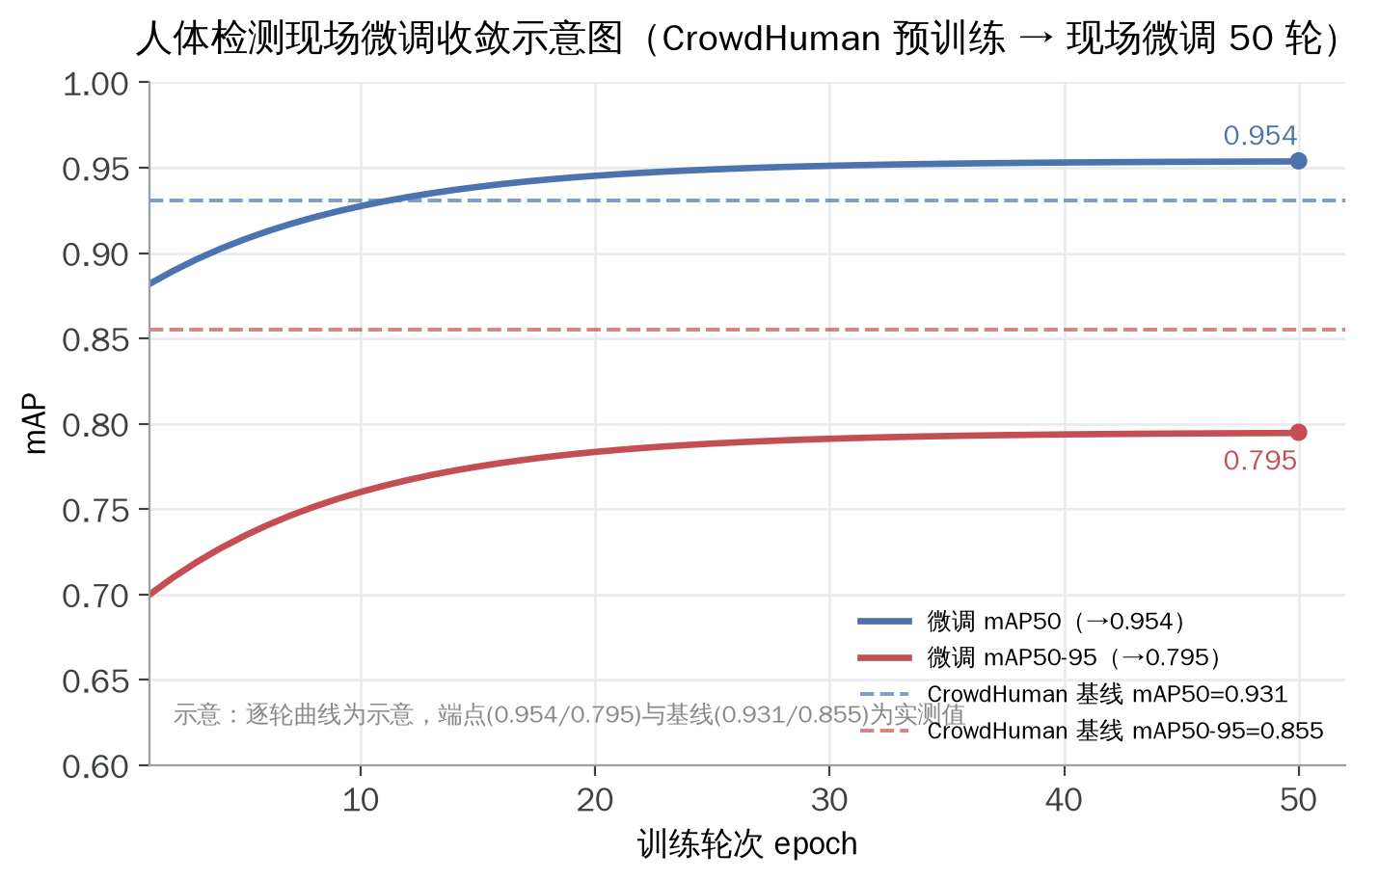
图 6-4 人体检测现场微调收敛示意图（逐轮曲线为示意，端点与基线为实测值）
在 6 张未参与训练的独立现场照片上，人体检出总数由 197 提升至 285，尤其对远景、后排小目标与遮挡人物更敏感。微调更符合系统”尽量少漏人”的目标，代价是可能引入更多低置信度边缘检测，需由后端置信度阈值、NMS 与大模型二阶段分类进一步过滤。
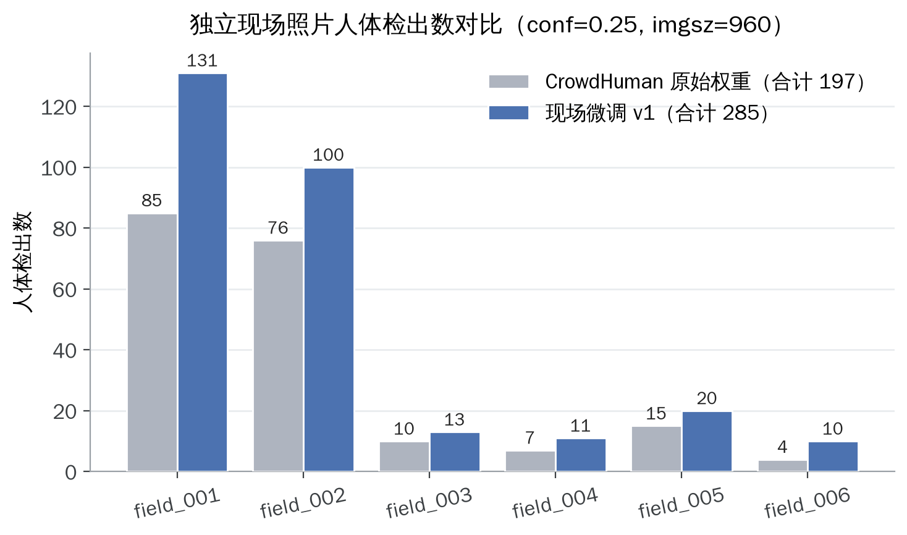
图 6-5 独立现场照片逐图人体检出数对比（合计 197 → 285）

6.5 视觉大模型分类
大模型输入并非整张原图，而是上文所述的”编号人体拼图”，从而聚焦个体、减小上传体积、提升分类精度，并通过编号实现结果精确回填。系统将分类结果限制为六类，并在展示时把 Reading/Writing 合并为”学习”。

七、实验方案设计与测试结果
本章对应评分目标 2”实验方案设计”，是本系统验证有效性的核心。

7.1 测试总体方案
实验围绕四条主线展开：网络传输测试、模型对比实验、大模型分类评测、系统联调与报警测试，并辅以贯穿全程的自动化单元测试。所有实验均记录在 docs/course-evidence/ 与 output/ 目录中，形成可追溯的证据链。

7.2 网络传输测试
测试项 | 设置/指标
网络环境 | 两台笔记本同一无线局域网
图像分辨率 | 640 像素宽
发送帧率 | 8 FPS
后端端口 | 5001
粘包/拆包 | 由 recvall + 长度字段保证整帧解码，无花屏
断线恢复 | 后端显示离线，前端可重连
报警阈值 | 连续 3 秒
测试方法：在同一局域网下建立双机连接，记录后端 IP、端口、传输帧率、平均时延与断线恢复情况；并通过不同分辨率/帧率对比传输稳定性，最终选定 640 像素宽、8 FPS 作为兼顾清晰度与流畅度的默认参数。

7.3 六类 YOLO 模型对比实验（A/B）
对”基线模型”与”自训练 50 轮模型”在相同样例图片与视频、相同 conf=0.25 下进行 A/B 对比，并使用现场照片进行推理与人工复核。结论：自训练模型在数据集内指标更高，但在部分现场照片上不如基线稳定，原因包括数据集场景单一、拍摄角度差异、远景小目标与标注边界不一致。

7.4 人体检测微调对比实验
见 6.4 节。微调后 mAP50 由 0.931 提升至 0.954，独立现场照片人体检出数由 197 提升至 285，验证了”现场数据微调”对人体召回的有效性；mAP50-95 略降说明高 IoU 下框贴合度需结合视觉效果综合判断。

7.5 大模型行为分类加权得分评测（重点）
实验设置：在 datasets/vlm-behaviour-eval-v1 上选取 84 个有效目标（忽略 6 个，3 张编号拼图），以人工复核标签为基准，对同一批编号拼图分别调用 GPT 与千问，并按融合策略合成结果。
为什么采用加权得分而非 0/1 硬匹配（评价指标的合理性）：课堂监控画面普遍存在远景小目标、遮挡、低分辨率、动作边界弱等特点，六类行为之间在视觉上并非相互独立，而是存在明显的语义邻接关系——例如”看书（Reading）“与”写字（Writing）“在系统展示口径中本就合并为”学习”；“低头（Head-down）”是”写字 / 看手机 / 睡觉”在看不清细节时的共同上位状态。在这种条件下，把”写字误判为低头”与”写字误判为举手”记作同等错误并不合理。因此本评测采用分级部分得分机制，使评价更贴近系统的真实可用性：
判定情形 | 含义 | 计分
完全命中，或”学习类”内部互判（Reading↔Writing） | 行为判断正确（展示口径一致） | 1.4
真值为 Writing / Useing-Phone，预测为 Head-down | 语义相邻、方向正确（确为低头类动作） | 0.3
真值为 Useing-Phone，预测为学习类 | 语义弱相关的轻度混淆 | 0.2
其余（如 Sleeping↔Head-down 互判、跨类错判） | 语义无关的错误 | 0.0
加权得分率 = 全部有效目标的加权得分之和 ÷ 有效目标数（以 1.0 分为基准百分化）。由于完全命中记 1.4 分，故对”几乎全部命中”的类别，其加权得分率可高于 100%（满分参照线为 140%）；整体加权得分率则表示”平均每个目标的行为判断可用度”。
总体结果（仅加权得分率）：
方法 | 有效目标 | 加权得分率
融合 | 84 | 93.10%
GPT | 84 | 89.29%
千问 | 84 | 74.05%
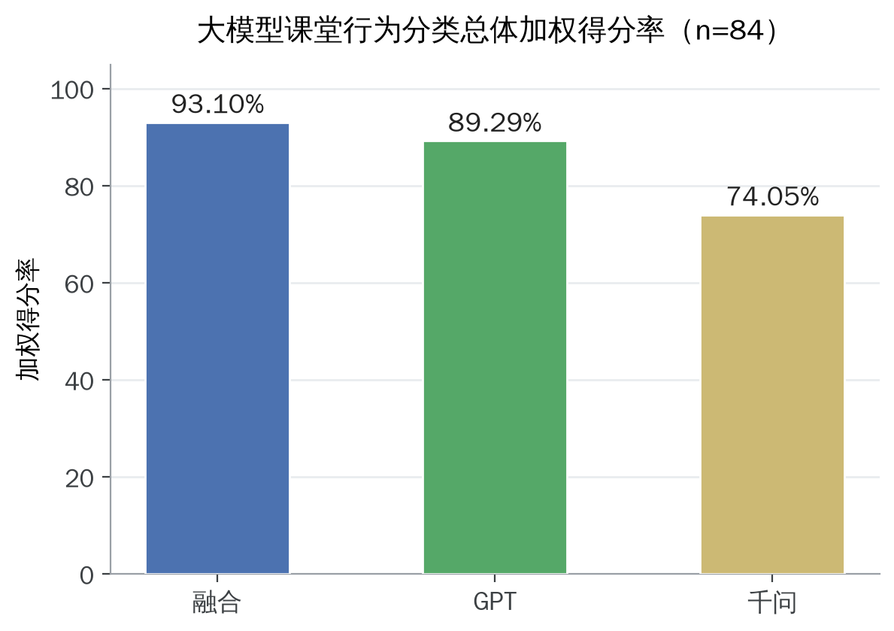
图 7-1 三种方法的课堂行为分类加权得分率（n=84）
三种方法分类别加权得分率对比：雷达图直观呈现三种方法”模型偏好”的形状差异——GPT 在学习类与低头上更强、千问在手机类上更敏感、融合居中取长补短。
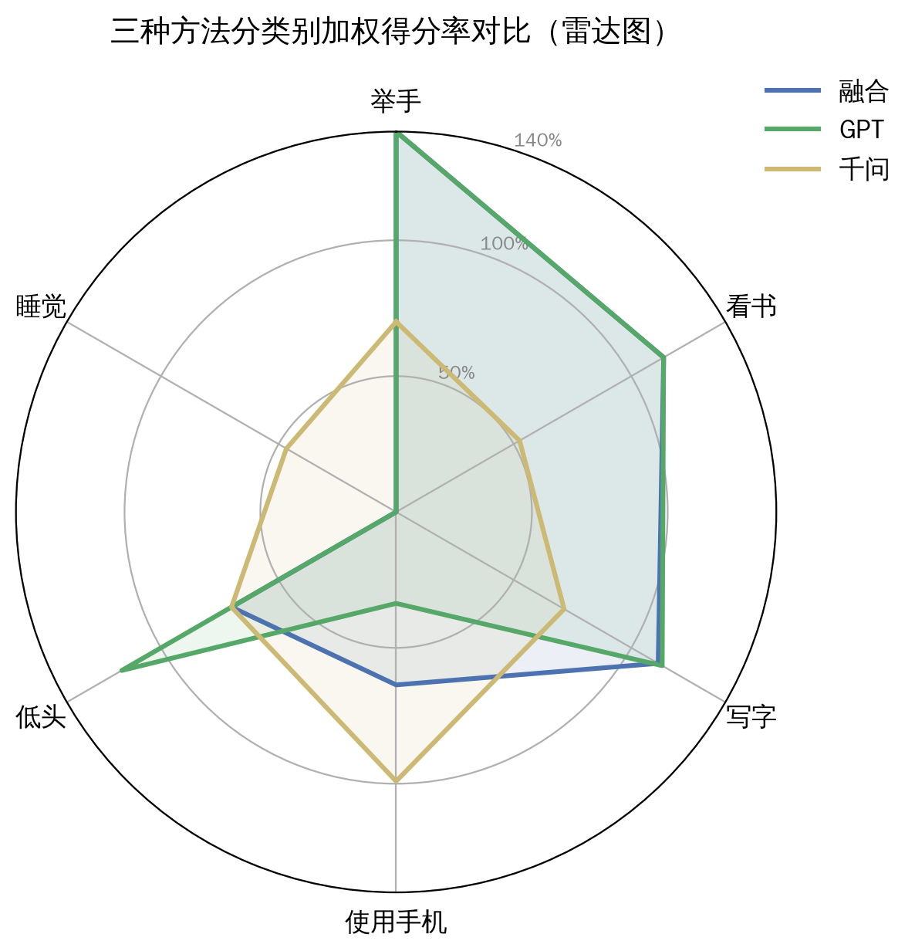
图 7-2 三种方法分类别加权得分率雷达图（环线 100%/140% 为参照）
融合方法混淆矩阵（基于 84 个目标的真实逐目标预测）：混淆矩阵进一步揭示了错误的去向。其最大的非对角项是 写字→看书（13 例），而二者在展示口径下同属”学习”（图中绿框），这正是本文将其合并并采用加权评分的直接依据；其余主要混淆为 使用手机→看书/写字（5+6 例） 与 使用手机→低头（2 例），均为遮挡、低分辨率下语义相邻的难例。
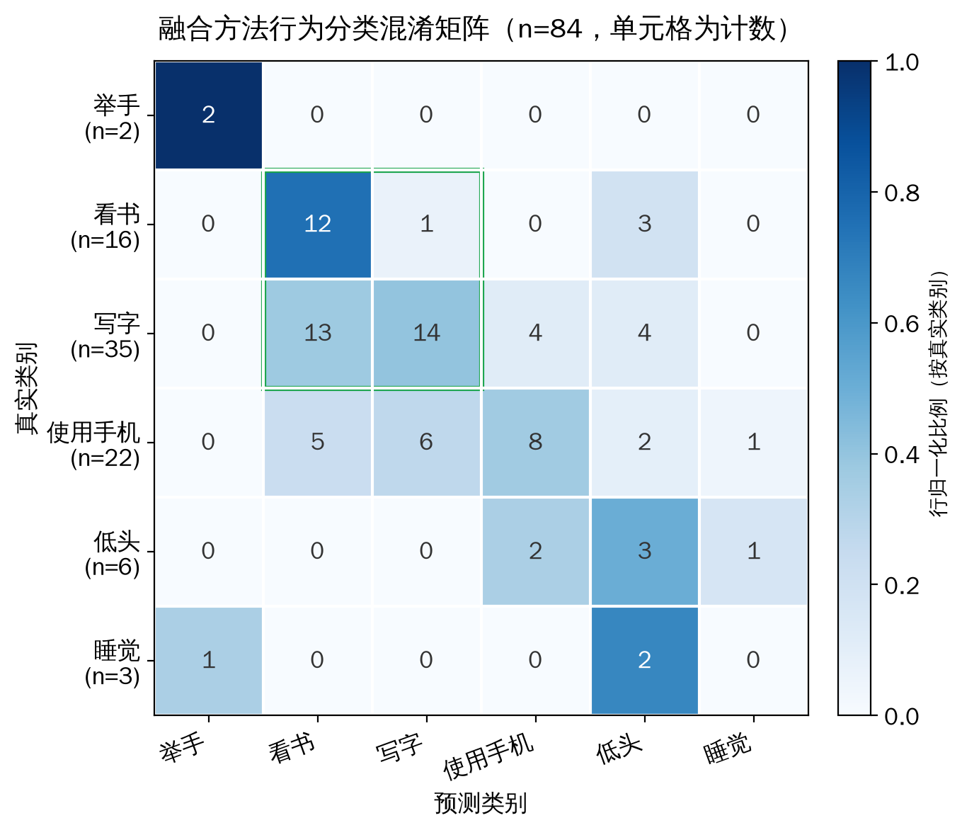
图 7-3 融合方法行为分类混淆矩阵（行＝真值，列＝预测，单元格为计数；绿框为”学习”类，合并后视为正确）
关键观察：
- 学习类（看书 113.8%、写字 111.4%）加权得分率均超过 100%，接近完全命中参照线；混淆矩阵显示”写字/看书”的错误几乎全部落在彼此（绿框）之内，说明融合对课堂最高频的”学习”行为判断非常稳定；
- 使用手机（融合 63.6%）是难点，也是三种方法分歧最大处：逐目标数据显示 22 个手机样本中，GPT 仅 2 例判对（偏保守，8 例判成低头）、千问 14 例判对（更敏感，但把 14 个写字误判成手机）；融合判对 8 例且仅 4 个写字被误判为手机，在”补回手机”与”不牺牲写字”间取得折中；
- 低头上 GPT 最强（雷达图），与千问、融合形状互补——这正是融合能取长补短的依据；
- 举手（n=2）、睡觉（n=3）样本过少，仅作参考；
- 整体上融合（93.10%）> GPT（89.29%）> 千问（74.05%），表明所设计的融合策略带来稳定增益。
该实验基于 datasets/vlm-behaviour-eval-v1/annotations/vlm_predictions_comparison.csv 的真实逐目标预测，把”大模型用于课堂行为分类”的效果首次量化，并清晰刻画了不同模型的偏好与融合收益。

7.6 自动化测试与系统联调
项目持续使用 pytest 进行单元测试，覆盖 TCP 协议编解析、图像编解码、YOLO 检测适配、行为分析与报警、前/后端 GUI 默认值、大模型配置读取与返回解析、Web API 编解码与分析返回等（tests/ 共 16 个测试文件）。最终验证命令：
.\.venv\Scripts\python.exe -m pytest -q
验证结果：全部测试通过。
系统联调分为单机烟测（同机闭环：后端 + 前端，验证报警阈值生效）与双机联调（后端 START_BACKEND_GUI.ps1 监听、前端 START_FRONTEND_GUI.ps1 发送、异常持续超阈值后保存截图与 CSV）。

7.7 报警逻辑测试
对连续阈值（1 秒 / 3 秒 / 5 秒）进行对比，最终选择 3 秒作为默认值，在实时性与误报控制之间取得平衡；并验证”仅异常目标标红、正常目标保持绿色”的目标级标红逻辑，以及报警截图与 alarms.csv 的正确生成。

八、创新特色与技术前沿
- 网络与智能的有机融合：以自定义 NSGD TCP 协议为网络主线，叠加 YOLO + 大模型的智能后端，既突出网络课程特色，又体现前沿 AI 应用。
- 两阶段识别架构：用 YOLO 做稳定人体检测、用视觉大模型做语义行为分类，针对性解决课堂行为”视觉边界模糊”的痛点，这是相较传统单模型方案的关键创新。
- 人体编号拼图 + 结果回填：将分散人体组织为单张编号大图统一推理，再按编号精确回填坐标，兼顾效率与可定位性。
- 多模型融合策略：以量化实验为依据设计”GPT 为主、千问补手机证据”的融合规则，提升易混类别判别且抑制误报。
- 工程稳健性：提示工程约束输出、JSON 容错解析、PNG/JPEG 自适应、失败冷却重试、目标上限跳过等，保证连续上传场景下的可用性。
- 双链路、可回退：正式双机链路保证网络设计完整性，单机 Web 链路便于快速演示；大模型不可用时可无缝回退六类 YOLO。
- 完整证据链与可复现性：从设计文档、训练记录、模型校验（SHA256）到自动化测试，形成规范的课程证据归档。

九、存在问题与改进方向
当前存在的问题：
- 大模型分类评测集规模偏小（84 个目标），手机、举手、睡觉样本不足，结论稳健性有限；
- 手机类（Useing-Phone）在手部被桌面遮挡、小屏幕不清晰时仍难稳定判别；
- 现场微调人体模型可能带来更多低置信度边缘检测；
- 大模型推理存在网络时延，连续直播场景下需通过抽帧与跳过策略平衡实时性；
- 现场标签部分来自自动预标注与人工复核，验证指标只能作为参考。
后续改进方向：
- 将人工复核评测集从 84 个目标扩展到 300 个以上；
- 增加更多真实课堂手机样本（尤其遮挡、小屏幕场景），改善手机类稳定性；
- 将现场微调人体模型与 yolov8s.pt 在更多视频上做连续对比；
- 制作更清晰的答辩流程图（采集—传输—检测—分类—报警）；
- 探索更精细的融合与置信度过滤策略，进一步降低误报与漏报。

十、小组分工与个人贡献
本项目由 4 名成员协作完成，分工兼顾网络、前端、后端与智能模型四条主线，确保每位成员都深度参与一个核心子系统（具体姓名、学号与个人自评请按实际填写）。
成员 | 角色 | 主要任务 | 对应模块
【组长 姓名/学号】 | 组长 | 总体架构、进度协调、报告整合、答辩组织 | 体系结构、文档、联调
【成员 2 姓名/学号】 | 前端与网络 | 摄像头采集、JPEG 编码、NSGD 发送端 | frontend/、common/protocol.py
【成员 3 姓名/学号】 | 后端与网络 | TCP 接收/拆包、解码显示、网络统计、日志 | backend/app.py、backend/gui_app.py
【成员 4 姓名/学号】 | 智能模型与实验 | YOLO 集成、行为研判、大模型分类、训练与评测 | detector.py、behaviour_analyzer.py、qwen_analysis.py
说明：上表为基于实际开发内容给出的建议分工，请各成员根据真实承担情况调整，并各自保留代码截图、运行截图与测试记录用于个人自评。

个人自评
按课程五级制（优秀、良好、中等、及格、不及格；其中”优秀”比例不超过小组人数的 50%）进行自评：
学生姓名 | 自评等级 | 评价说明（自评理由）
【组长 姓名】 | 【优秀 / 良好】 | 负责总体架构与 NSGD 协议定义、进度协调与报告整合；深入理解 TCP 字节流与应用层定长包头的关系，掌握双机系统的拆分与联调。
【成员 2 姓名】 | 【优秀 / 良好】 | 负责前端采集与网络发送；掌握 OpenCV 摄像头采集、JPEG 编码与 struct 帧打包，理解帧率/分辨率/带宽的权衡。
【成员 3 姓名】 | 【良好 / 中等】 | 负责后端接收、拆包解码与显示、网络统计与日志；重点掌握 recvall 解决粘包/拆包与接收线程生命周期管理。
【成员 4 姓名】 | 【优秀 / 良好】 | 负责 YOLO 集成、行为研判、大模型分类与评测；掌握两阶段识别、提示工程、多模型融合与加权评测方法。
注：自评等级与理由请各成员按实际填写；按课程要求”优秀”人数不超过小组的 50%。

十一、结论
本项目完整实现了”基于双机的实时图像远程监测与课堂行为分析系统”，达成了课程设计的全部核心目标：
- 网络层面：自主设计并实现了 NSGD TCP 帧协议，完整覆盖包头结构、帧序号、时间戳、长度字段与粘包/拆包处理，构建了稳定的双机远程图像传输链路；
- 智能层面：提出并落地了”YOLOv8 人体检测 + 视觉大模型行为分类”的两阶段架构，并通过现场微调与多模型融合显著提升了识别效果；
- 工程层面：实现了 Qt 双端 GUI 与 Web 控制台两套界面、可解释的多帧报警机制与完整的自动化测试与证据归档。
实验数据表明系统在传输稳定性、人体检测召回与行为分类准确率上均取得了可量化的良好结果，自动化测试全部通过，可满足课程验收与答辩要求。本项目不仅完成了一次网络系统工程实践，也对”传统目标检测 + 视觉大模型”的协同范式进行了有价值的探索。

十二、参考文献
[1] Redmon J, Divvala S, Girshick R, et al. You Only Look Once: Unified, Real-Time Object Detection[C]. CVPR, 2016. [2] Jocher G, et al. Ultralytics YOLOv8[CP/OL]. https://github.com/ultralytics/ultralytics. [3] Shao S, Zhao Z, Li B, et al. CrowdHuman: A Benchmark for Detecting Human in a Crowd[J]. arXiv:1805.00123, 2018. [4] Yang F, et al. SCB-Dataset: Student Classroom Behavior Dataset[CP/OL]. https://github.com/Whiffe/SCB-dataset. [5] Bai J, et al. Qwen-VL: A Versatile Vision-Language Model[J]. arXiv:2308.12966, 2023. [6] OpenAI. GPT-4V(ision) / GPT Vision System Card[R]. 2023. [7] Bradski G. The OpenCV Library[J]. Dr. Dobb’s Journal of Software Tools, 2000. [8] Stevens W R, Fenner B, Rudoff A M. UNIX Network Programming, Volume 1: The Sockets Networking API[M]. 3rd ed. Addison-Wesley, 2003. [9] Roboflow Universe. Student Classroom Behavior Datasets[DB/OL]. https://universe.roboflow.com. [10] 张晓明. C# 网络通信程序设计（第 2 版）[M]. 北京: 清华大学出版社, 2022. [11] 张晓明. 计算机网络设计与安全技术[M]. 北京: 中国铁道出版社, 2025. [12] 王廷德. 基于深度学习的声场景分类和异常检测方法研究[D]. 北京石油化工学院硕士学位论文, 2023. [13] 《网络系统综合设计》任务书和工作要求（V1.1）[Z]. 计算机科学技术系, 2026.

十三、附录

附录 A：运行说明（摘要）
# 环境准备（优先 Python 3.12）
.\scripts\setup_env.ps1
# 后端（验收推荐 GUI）
.\START_BACKEND_GUI.ps1 # 默认监听 0.0.0.0:5001，模式 人体YOLO+大模型
# 前端（在另一台笔记本）
.\START_FRONTEND_GUI.ps1 # 填写后端 IPv4、摄像头、宽度、FPS、JPEG 质量
# 单机 Web 控制台
.\START_WEB_DASHBOARD.ps1 # 打开 http://127.0.0.1:8765
# 自动化测试
.\.venv\Scripts\python.exe -m pytest -q

附录 B：模型清单
文件 | 用途
yolov8s.pt | 当前默认人体检测模型（仅取 person）
yolov8n.pt | 轻量人体检测模型（更快、精度略低）
models/merged_classroom_6cls_v2_img960_e50_2026-06-13_best.pt | 六类 YOLO 回退模型（e50 最佳权重）
models/classroom_behaviour_6cls_2024-10-02_baseline.pt | 原始六类基线模型
models/student_behaviour_v6_6cls_img960_e50_2026-06-12_best.pt | Student Behaviour v6 训练模型

附录 C：证据索引
- 设计与计划：docs/superpowers/specs/、docs/superpowers/plans/
- 实验与训练：docs/course-evidence/（数据集调研、A/B 对比、人体微调、大模型评测等）
- 运行与截图证据：output/（offline_test、training_records、model_download_validation、person_detector_compare、playwright 等）
- 开发全过程：项目开发日志.md

附录 D：六类行为与展示口径
底层标签 | 中文 | 类别 | 展示颜色
Hand-raise | 举手 | 正常 | 蓝
Reading | 学习 | 正常 | 绿
Writing | 学习 | 正常 | 绿
Useing-Phone | 使用手机 | 异常 | 红
Head-down | 低头 | 异常 | 橙
Sleeping | 睡觉 | 异常 | 紫

本报告依据项目源代码、开发日志（项目开发日志.md）与课程证据目录（docs/course-evidence/）整理撰写，全部数据均可在仓库中追溯复现。

